Приложение 1
к Описанию формы удостоверения о повышении квалификации
(п.п. 1.2, 2.1, 3.1)

Лицевой разворот удостоверения о повышении квалификации (форма)
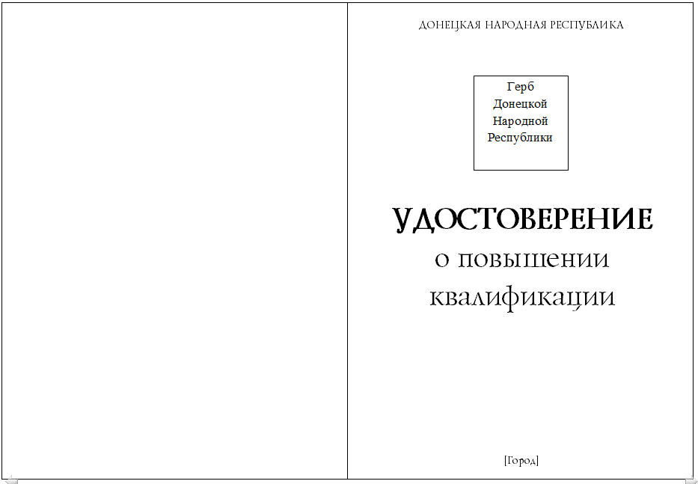

Продолжение приложения 1

Внутренний разворот удостоверения о повышении квалификации (форма)

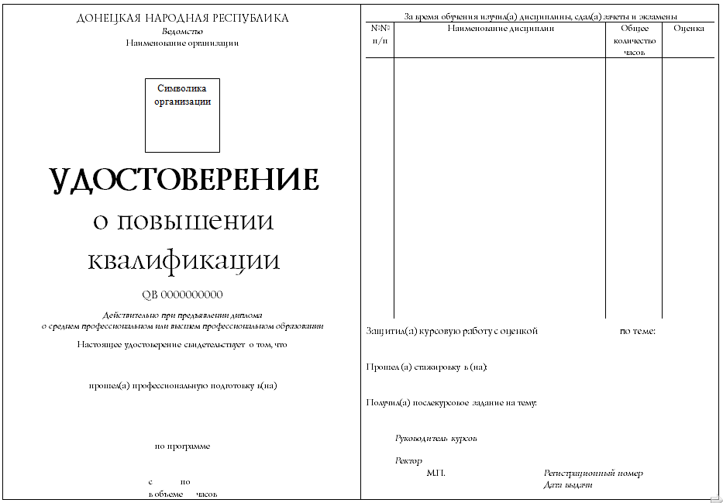

Продолжение приложения 1

Лицевой разворот удостоверения о повышении квалификации (образец)
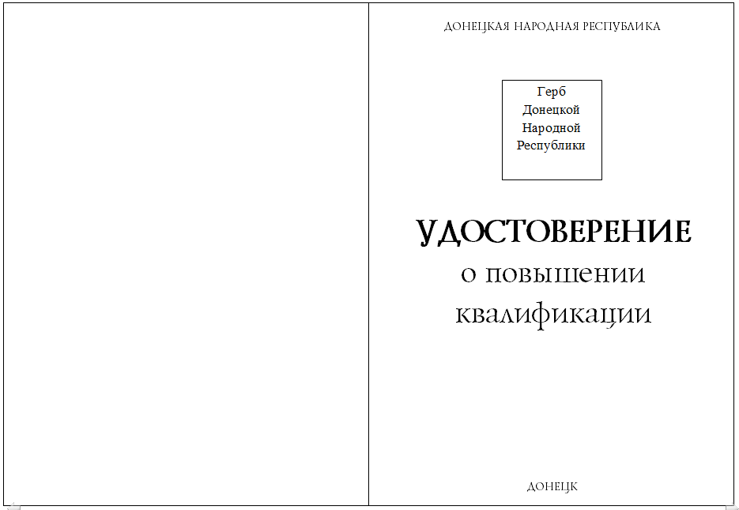

Продолжение приложения 1

Внутренний разворот удостоверения о повышении квалификации (образец)

